I Mérida o Puerto Progreso
MT-40197 - Web: https://viaje.mt/beuc
4 días y 3 noches

Desde $4139 ^{MXN} | CPL + 1599 IMP
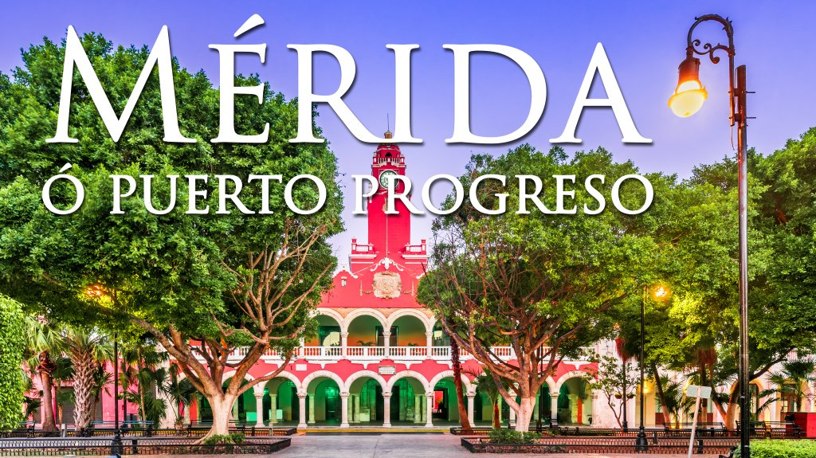
Incluye vuelo con

I SALIDAS

Diarias

I PAISES
México.

I CIUDADES
Mérida, Puerto Progreso.

I ITINERARIO

DíA 01MéXICO - MéRIDA

Presentarse en el Aeropuerto de la Ciudad de México para tomar el vuelo a Ciudad de Mérida Alojamiento.

DíA 02-03 MéRIDA O PUERTO PROGRESO

Régimen de alimentos según elección.

Días libres para actividades personales. Disfrute de su estancia a sea en la hermosa ciudad Mérida o la paradisíaca playa de Puerto Progreso. Le sugerimos realizar alguna de las actividades opcionales (NO INCLUIDA)

Excursión a Chichén Itzá con visita a un cenote.

Saliendo de Mérida nos dirigiremos a una de las 7 nuevas maravillas del mundo, Chichén Itzá, que en maya significa boca del pozo de los hechiceros del agua. Chichén Itzá fue una enigmática ciudad y centro ceremonial de gran influencia en el pueblo maya.

Podrás admirar la perfección del Castillo, visitar el campo más grande donde se jugaba el juego de pelota prehispánico, explorar un antiguo observatorio astronómico maya conocido como el Caracol y el templo de los Guerreros.

Al acabar la visita a Chichén Itzá, degustarás una comida tipo Buffet para recargar energías. A continuación, continuaremos hacia un hermoso cenote donde disfrutarás de sus aguas azules y cálidas. Aprovecha y date un chapuzón para refrescarte del calor.

iexcl;No olvides traer tu bantilde;ador y una toalla!

Isla Columpios.

Iniciaremos la aventura pasando al lobby del hotel para trasladarnos a chuburna, donde abordaremos un barquito y navegaras a Isla Columpios donde podras drisfrutar una rica fruta y nadar un poco.

Uxmal + Kabah Express.

Embárcate en un emocionante viaje arqueológico desde la hermosa ciudad de Mérida y descubre dos de los sitios mayas más impresionantes de la región, Uxmal y Kabah. Nuestro tour te llevará a través de una experiencia cultural inolvidable, guiada por expertos que te sumergirán en la historia y la majestuosidad de estas antiguas civilizaciones.

Alojamiento.

DíA 04 MéRIDA- MéXICO

Régimen de alimentos según elección.

A la hora indicada traslado al aeropuerto por cuenta del pasajero para tomar su vuelo de regreso.

I TARIFAS
TARIFAS CON DESAYUNOS
HOTEL | CPL | TRIPLE | DOBLE | SGL | MNR
Hotel Mision Express Merida Altabrisa | $ 4,139 | $ 4,369 | $ 6,619 | $ 7,319 | $ 3,119
Hampton Inn By Hilton Mérida | $ 4,879 | $ 5,309 | $ 6,059 | $ 9,619 | $ 3,699
Colonial | $ 5,059 | $ 4,689 | $ 4,359 | $ 4,329 | $ 3,679
Hilton Garden Inn Merida | $ 6,169 | $ 6,799 | $ 7,659 | $ 12,239 | $ 4,199
Residence Inn By Marriott Merida | $ 6,499 | $ 6,579 | $ 7,439 | $ 12,369 | $ 4,999

IMPUESTOS Y SUPLEMENTOS
Impuestos Aéreos | $ 1,599
- Precios por persona en moneda nacional más impuestos. - Consulte con su ejecutivo suplemento de temporada alta: semana santa, verano, navidad, fin de antilde;o y/o puentes - Tarifa de menor considerada de 2 a 11 antilde;os. - Horarios de vuelo sujetos a cambio establecidos por aerolínea. - Puede aplicarse un cargo por cada persona adicional, según las politicas del hotel

I HOTELES
HOTELES PREVISTOS O SIMILARES
HOTEL | CIUDAD | TIPO | PAíS
Hotel Mision Express Merida Altabrisa | Mérida | Turista | México
Hampton Inn By Hilton Mérida | Mérida | Turista | México
Colonial | Mérida | Turista | México
Hilton Garden Inn Merida | Mérida | Turista | México
Residence Inn By Marriott Merida | Mérida | Boutique | México
ésta es la relación de los hoteles utilizados más frecuentemente en este circuito. Reflejada tan sólo a efectos indicativos, pudiendo ser el pasajero alojado en establecimientos similares o alternativos
Precios vigentes hasta el 30/06/2024

I EL VIAJE INCLUYE

● Vuelo redondo MEX – MID – MEX
● Traslados aeropuerto-hotel-aeropuerto, servicio compartido
● 03 noches de alojamiento
● Régimen de alimentos según elección

I EL VIAJE NO INCLUYE
● Impuestos $1,599 MXN Por Persona
● Gastos Personales (Seguros Médicos, Alimentos Y Bebidas, Tours Opcionales, Servicios No Especificados)
● Equipaje documentado.

POLÍTICAS DE CONTRATACIÓN Y CANCELACIÓN
https://www.megatravel.com.mx/contrato/01-bloqueos-astromundo.pdf
Precios indicados en MXN, pagaderos en Moneda Nacional al tipo de cambio del día.
Los precios indicados en este sitio web, son de carácter informativo y deben ser confirmados para realizar su reservación ya que están sujetos a modificaciones sin previo aviso.

